**ĐẠI HỌC QUỐC GIA THÀNH PHỐ HỒ CHÍ MINH**

**TRƯỜNG ĐẠI HỌC CÔNG NGHỆ THÔNG TIN**



**THIẾT KẾ GIAO DIỆN NGƯỜI DÙNG**

Đề tài: Thiết kế giao diện phần mềm nghe nhạc.

Giảng viên: Ths. Tạ Thu Thủy.

Huỳnh Văn Tín.

Lớp: IE106.K11.2, nhóm 7:

Vũ Cao Nguyên MSSV: 16521756

Nguyễn Hồng Phong MSSV: 17520895

Trần Nghĩa MSSV: 17520801

Nguyễn Phước Duy MSSV: 18521692

*Thành phố Hồ Chí Minh, tháng 10 năm 2019.*

**Mục lục**

**Chương 1:** Khảo sát và phân tích. 5

1.1 Khảo sát và đánh giá hiện trạng các phần mềm nghe nhạc nền tảng di động. 5

1.2 Đánh giá các phần mềm nghe nhạc tương tự. 14

1.3 Đánh giá chung về thiết kế giao diện. 17

**Chương 2: Thiết kế layout phần mềm.** 18

2.1 Layout trang chủ. 18

2.2 Layout cá nhân. 19

2.3 Layout trang đăng nhập. 20

2.4 Layout trang tài khoản các nhân. 21

2.5 Layout trình phát nhạc. 22

2.6 Layout danh sách đang phát. 23

2.7 Layout thông tin bài hát. 24

2.8 Layout cài đặt. 25

**Chương 3: Thiết kế chi tiết layout phần mềm.** 26

3.1 Chi tiêt layout trang chủ. 26

3.2 Chi tiết layout cá nhân. 27

3.3 Chi tiết layout đăng nhập. 28

3.4 Chi tiết layout thông tin cá nhân. 29

3.5 Chi tiết layout thông tin các nhân – danh sách phát. 30

3.6 Chi tiết layout cá nhân – bài hát đã tải. 31

3.7 Chi tiết layout trình phát nhạc. 32

3.8 Chi tiết layout danh sách đang phát. 33

3.9 Chi tiết layout bảng xếp hạng. 34

3.10 Chi tiết layout chủ đề. 35

3.11 Chi tiết layout album. 36

3.12 Chi tiết layout cài đặt. 37

**Chương 4: Demo Prototype.** 38

**Chương 5: Đánh giá và hướng phát triển.** 38

5.1 Đánh giá. 38

5.2 Hướng phát triển. 39

Tài liệu tham khảo: 40

**Lịch phân làm việc của nhóm:**

**Bảng phân công**

|  |  |  |  |
| --- | --- | --- | --- |
| **Tuần** | **Công việc cần làm** | **Người thực hiện** | **Thời gian** |
| 1 | * Soạn thảo câu hỏi. * Tạo form khảo sát. * Tiến hành share form lên các group. | Nguyễn Phước Duy | 24-09-2019 đến 30-09-2019 |
| * Tổng hợp form đã khảo sát. * Đưa ra đánh giá và nhận xét. * Đánh giá các phần mềm tương tự. * Đưa ra yêu cầu chung về thiết kế giao diện nghe nhạc. | Trần Nghĩa  Nguyễn Hồng Phong | 30-09-2019 đến  02-10-2019 |
| * Tổng hợp lại các đánh giá. * Chỉnh sửa file word. * Nộp file báo cáo. | Vũ Cao Nguyên | 02-10-2019 đến 03-10-2019 |
| 2 | * Cài đặt adobe XD. * Thiết kế layout trên phần mềm. * Thiết kế phần setting. * Thiết kế phần Home của phần mềm nghe nhạc. | Trần Nghĩa  Nguyễn Hồng Phong  Nguyễn Phước Duy | 08-10-2019 đến  07-10-2019 |
| * Chỉnh sửa lỗi bài thực hành trước. * Chỉnh sửa word. * Nộp file báo cáo. | Vũ Cao Nguyên | 08-10-2019 đến  19-10-2019 |
| 3 | * Vẽ phác thảo thiết kế layout trên giấy. * Thêm chi tiết trên các layout đã có. | Trần Nghĩa  Nguyễn Phước Duy  Vũ Cao Nguyên | 05-11-2019 đến 14-11-2019 |
| * Chỉnh sửa layout. * Dựng layout trên Adobe XD. | Nguyễn Hồng Phong | 06-11-2019 đến 14-11-2019 |
| 4 | * Làm powerpoint. * Chú thích các button, control của layout. | Trần Nghĩa  Nguyễn Phước Duy | 20-11-2019 đến  30-11-2019 |
| * Đổ màu cho các layout đã thiết kế. * Tạo tương tác prototype. | Nguyễn Hồng Phong | 20-11-2019 đến  30-11-2019 |
| * Chỉnh sửa file word, powerpoint. | Vũ Cao Nguyên | 28-11-2019 đến  30-11-2019 |
| 5 | * Tạo prototype. * Hoàn thiện báo cáo. * Chỉnh sửa file word, powerpoint. | Vũ Cao Nguyên  Nguyễn Hồng Phong  Trần Nghĩa  Nguyễn Phước Duy | 05-12-2019 đến  12-12-2019 |

# Khảo sát và phân tích.

## Khảo sát và đánh giá hiện trạng các phần mềm nghe nhạc nền tảng di động.

### Kết quả khảo sát về phần mềm nghe nhạc nền tảng di động.

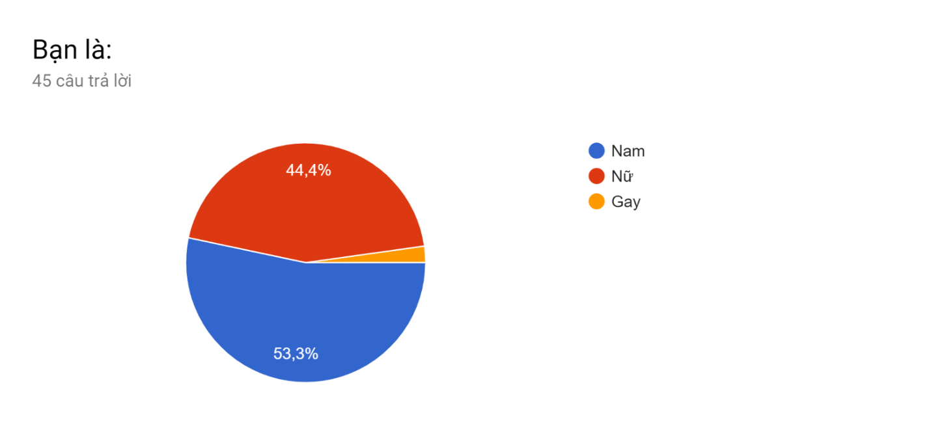

Hình 1.1: Tỉ lệ các giới tính khảo sát.

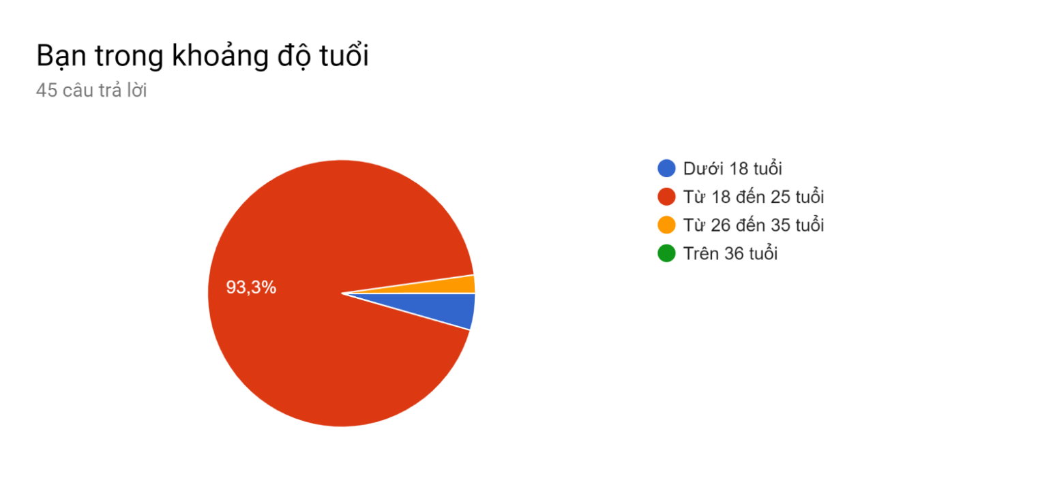

Hình 1.2: Độ tuổi khảo sát.

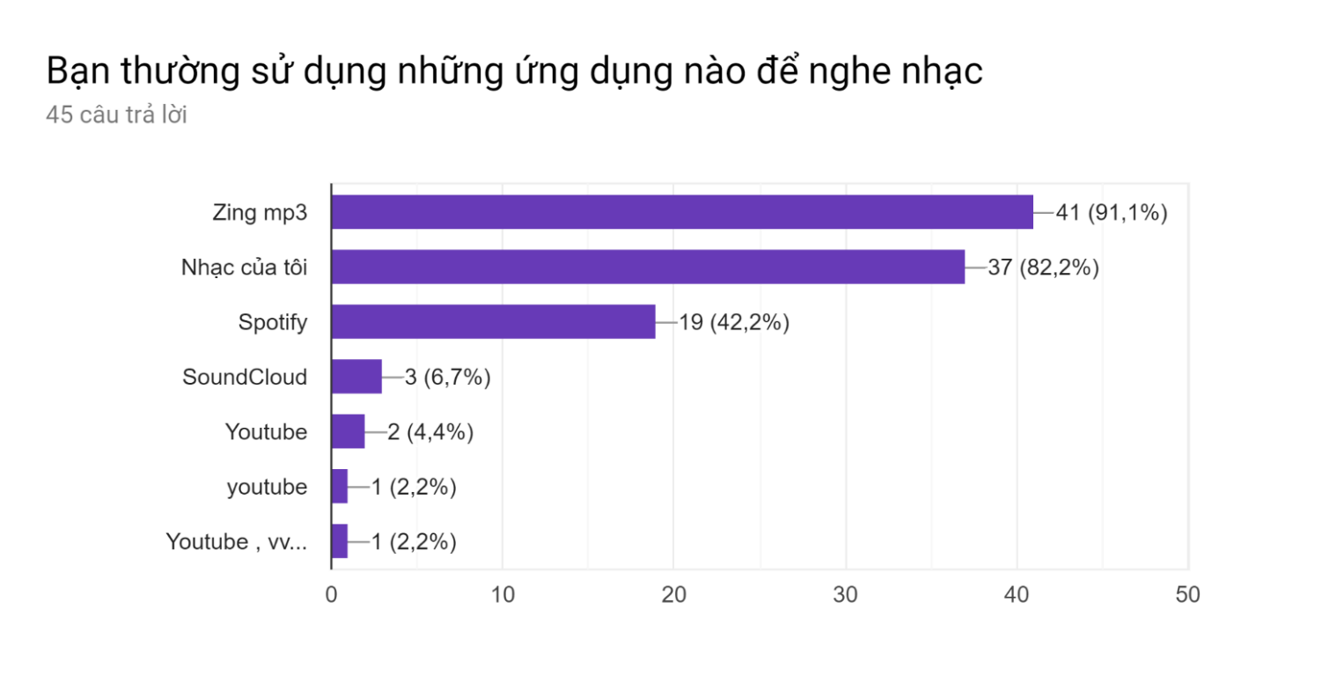

Hình 1.3: Ứng dụng thường được sử dụng.

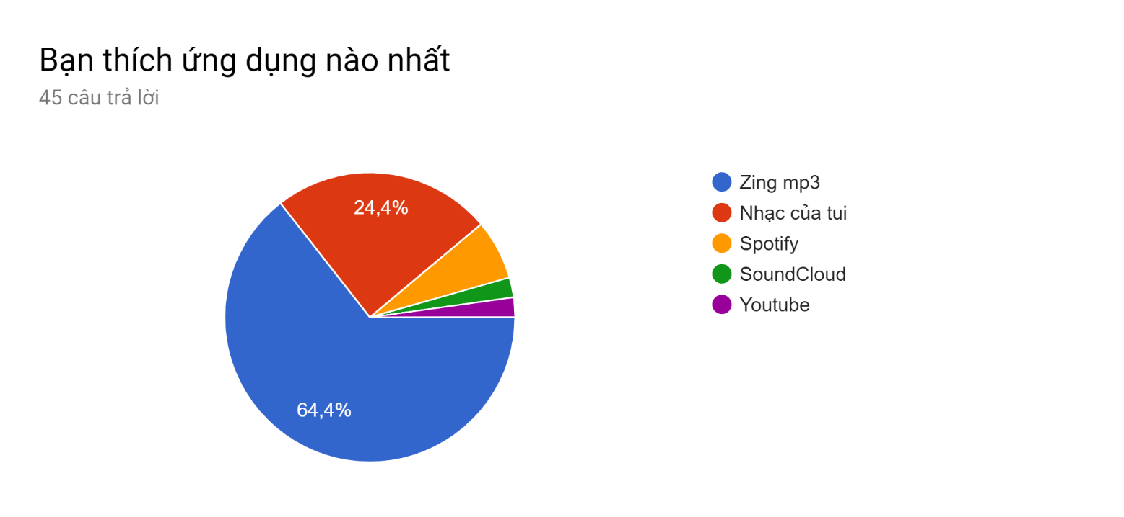

Hình 1.4: Ứng dụng được sử dụng nhiều nhất.

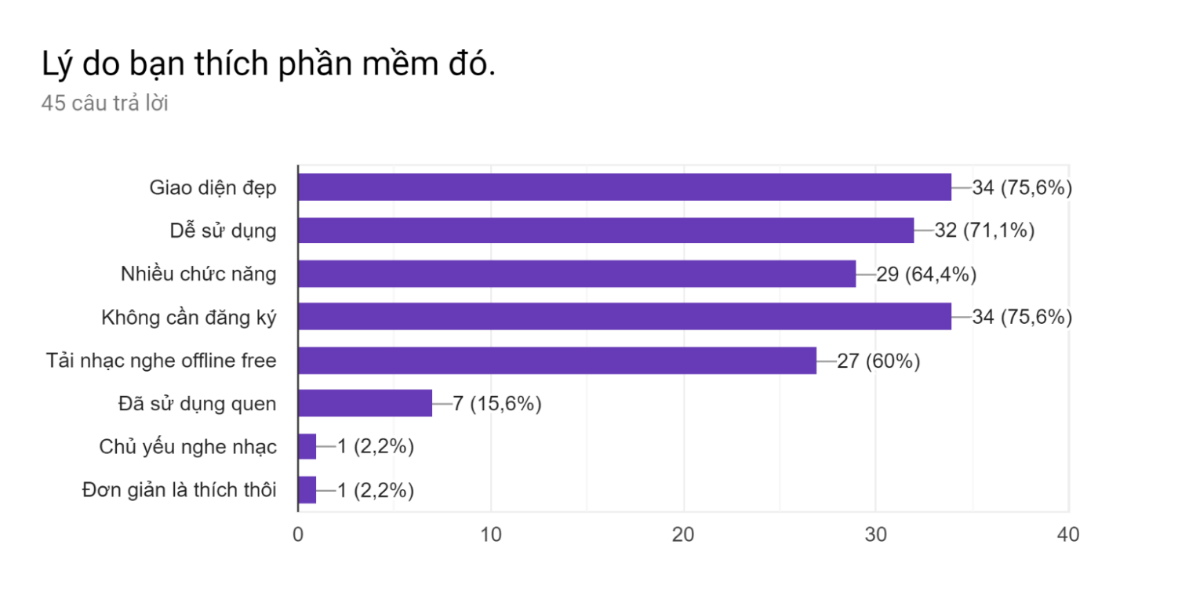

Hình 1.5: Những lý do mà ứng dụng được dùng nhiều.

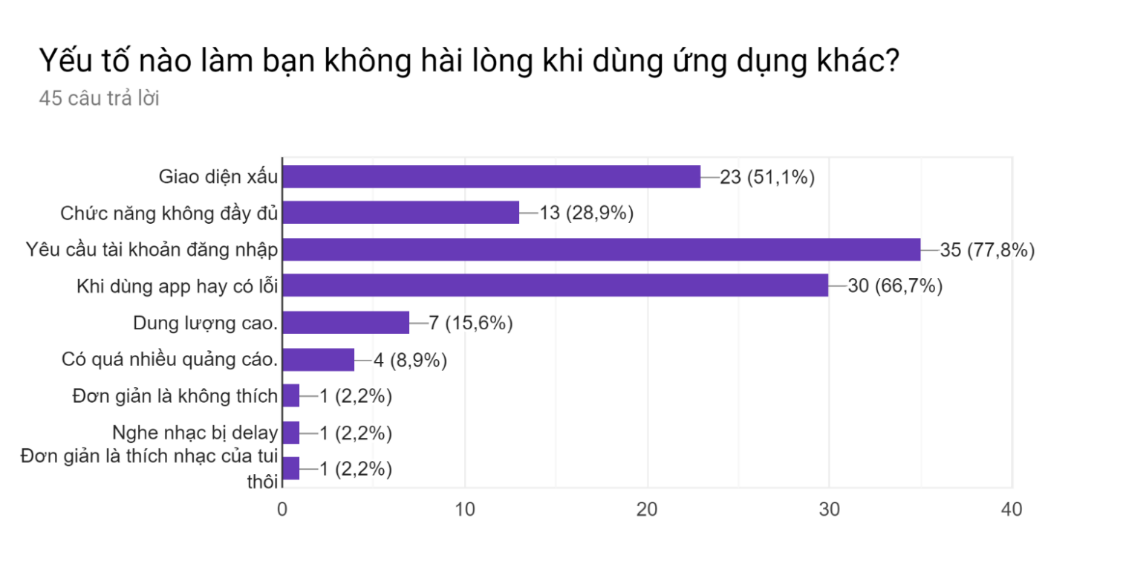

Hình 1.6: Những lý do ứng dụng không được sử dụng.

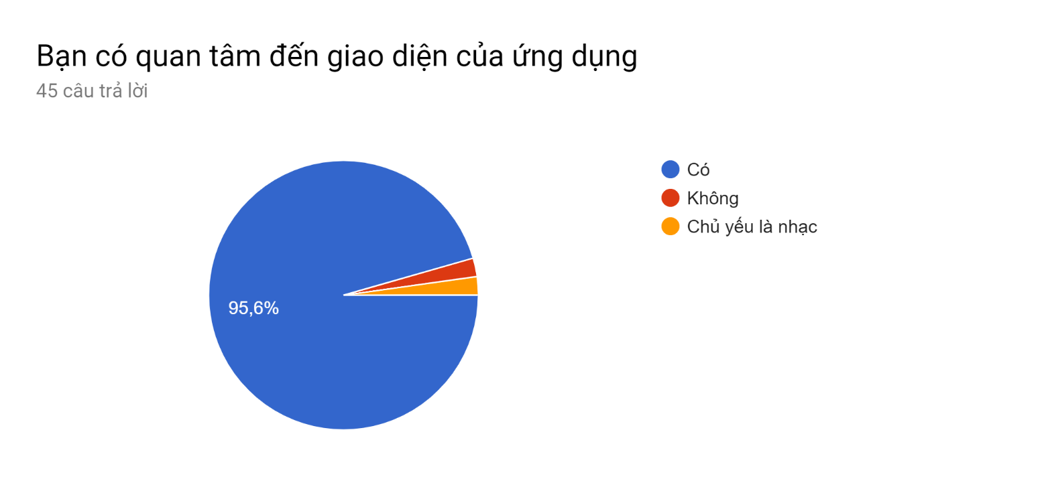

Hình 1.7: Mức độ quan tâm của người dung với giao diện.

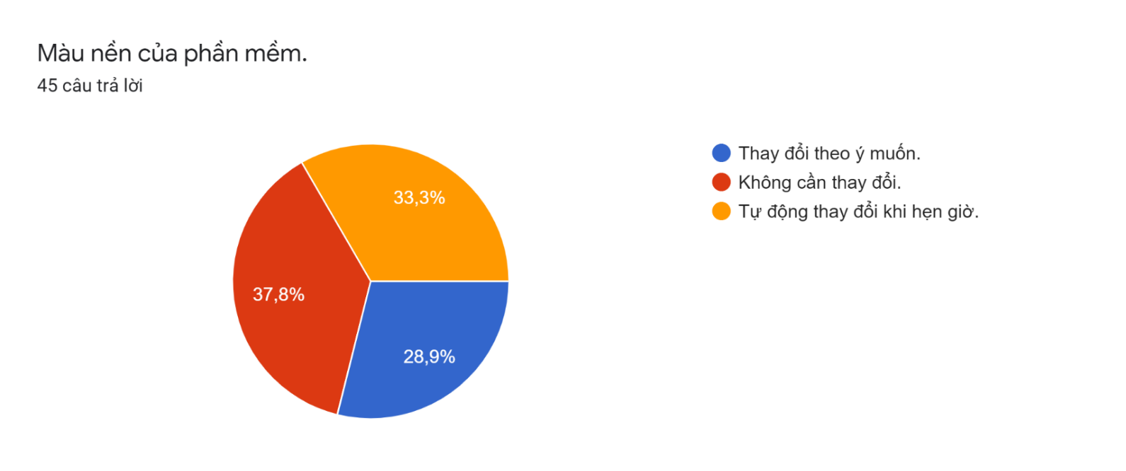

Hình 1.8: Màu nền của phần mềm.

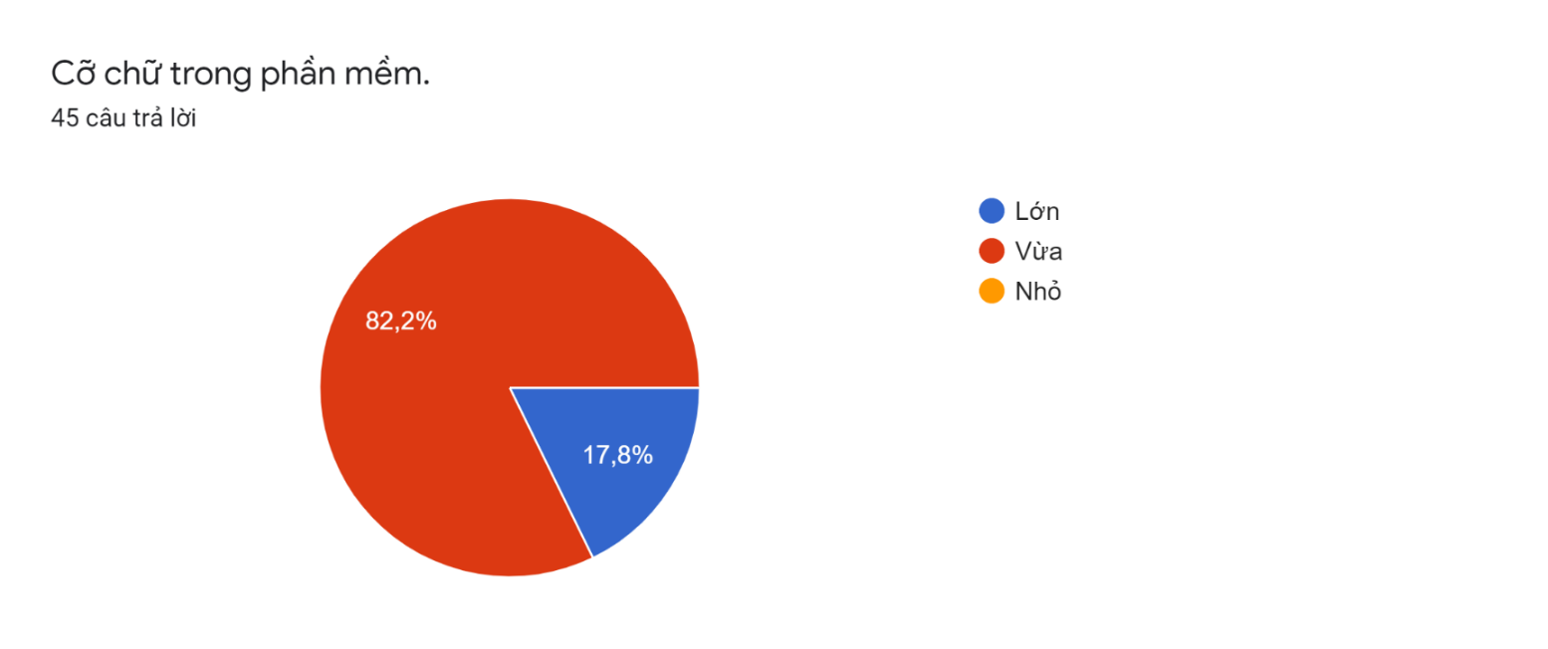

Hình 1.9: Cỡ chữ của phần mềm.

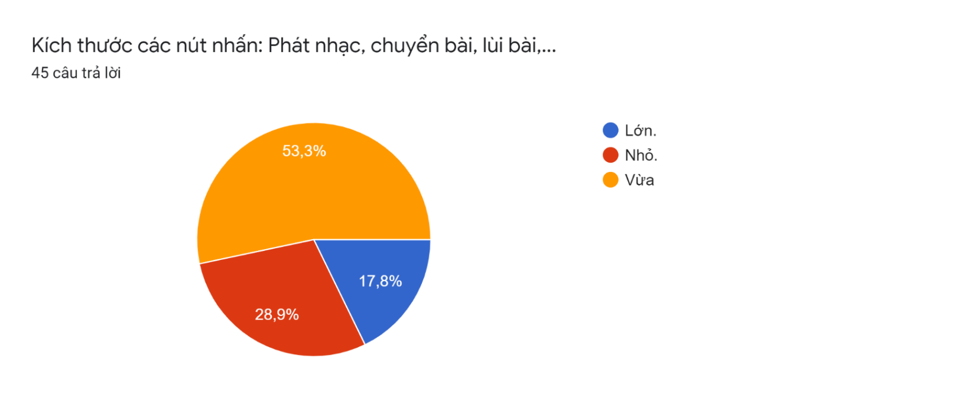

Hình 1.10: Kích thước của các nút nhấn.

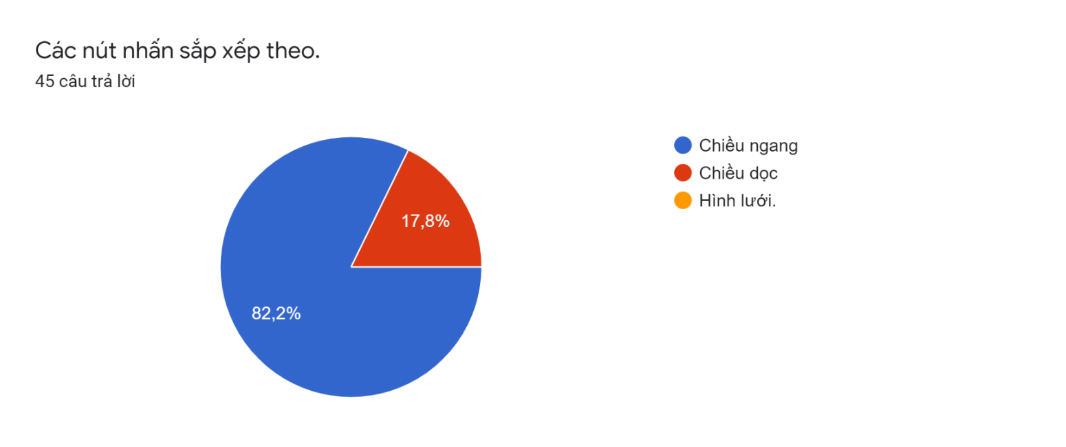

Hình 1.11: Thứ tự sắp xếp các nút nhấn.

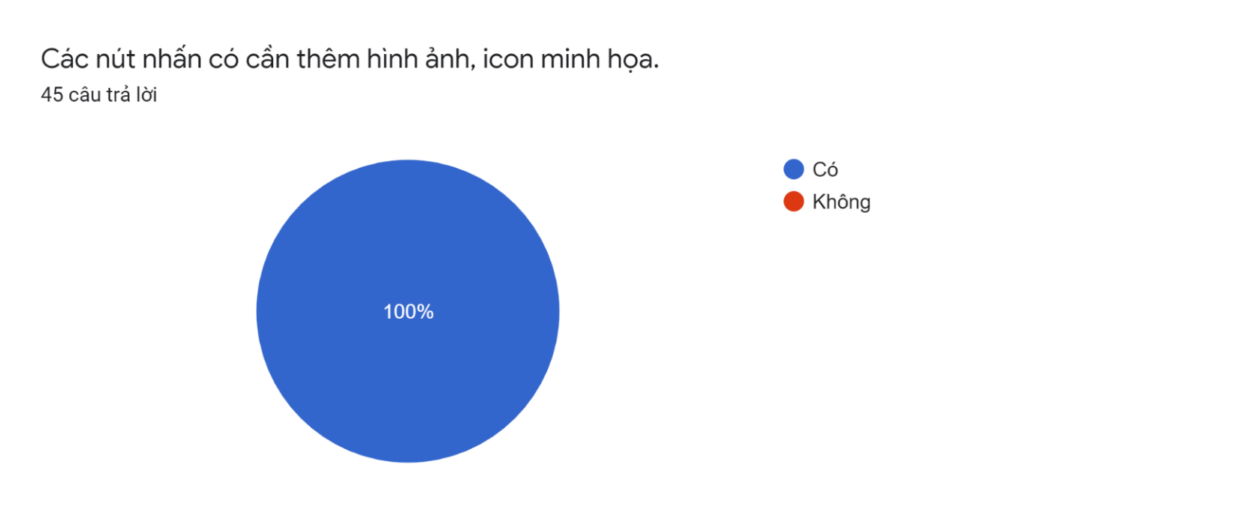

Hình 1.12: Hình minh họa cho nút nhấn.

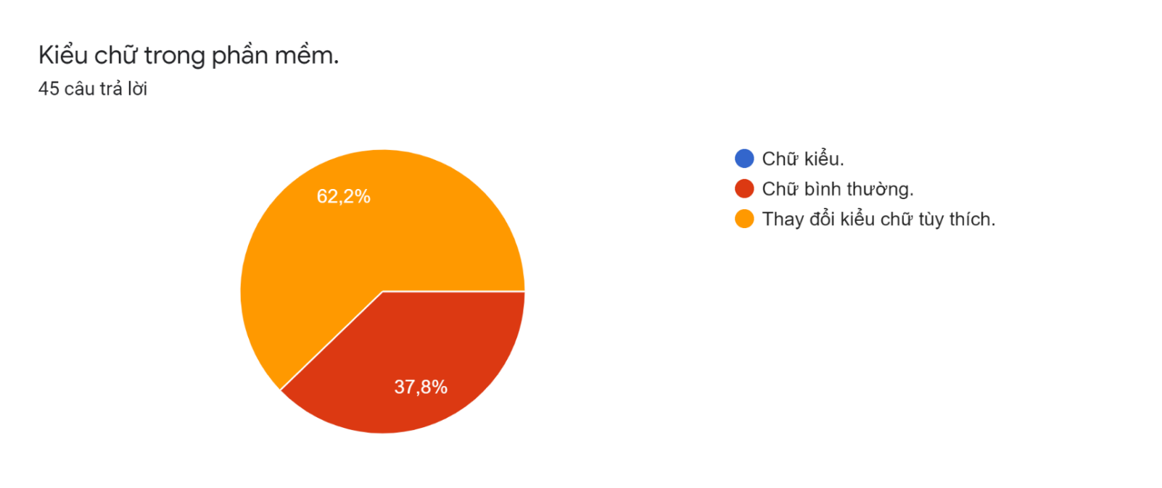

Hình 1.13: Kiểu chữ trong phần mềm.

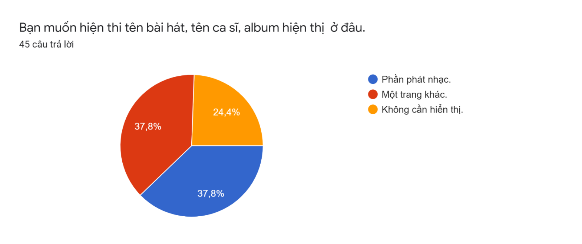

Hình 1.14: Nơi hiện thị tên bài hát, ca sĩ, album.

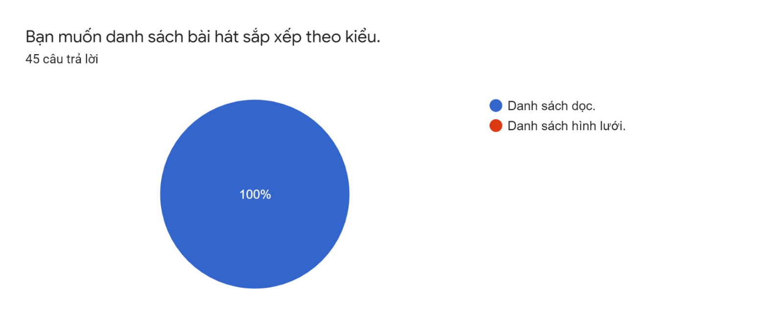

Hình 1.15: Kiểu sắp xếp của danh sách bài hát.

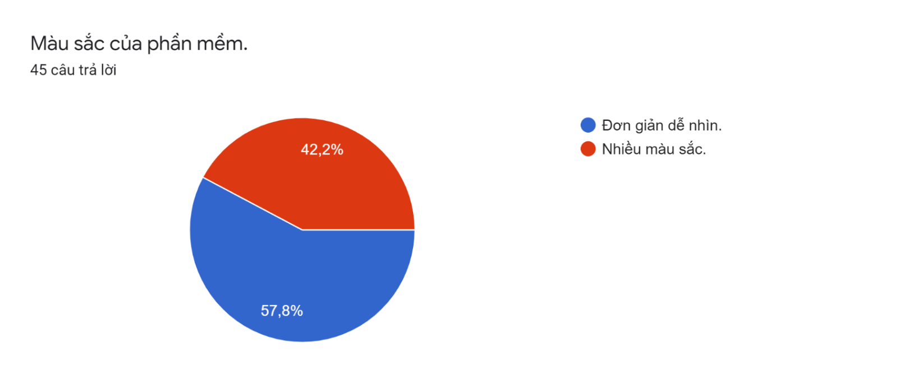

Hình 1.16: Màu sắc của phần mềm.

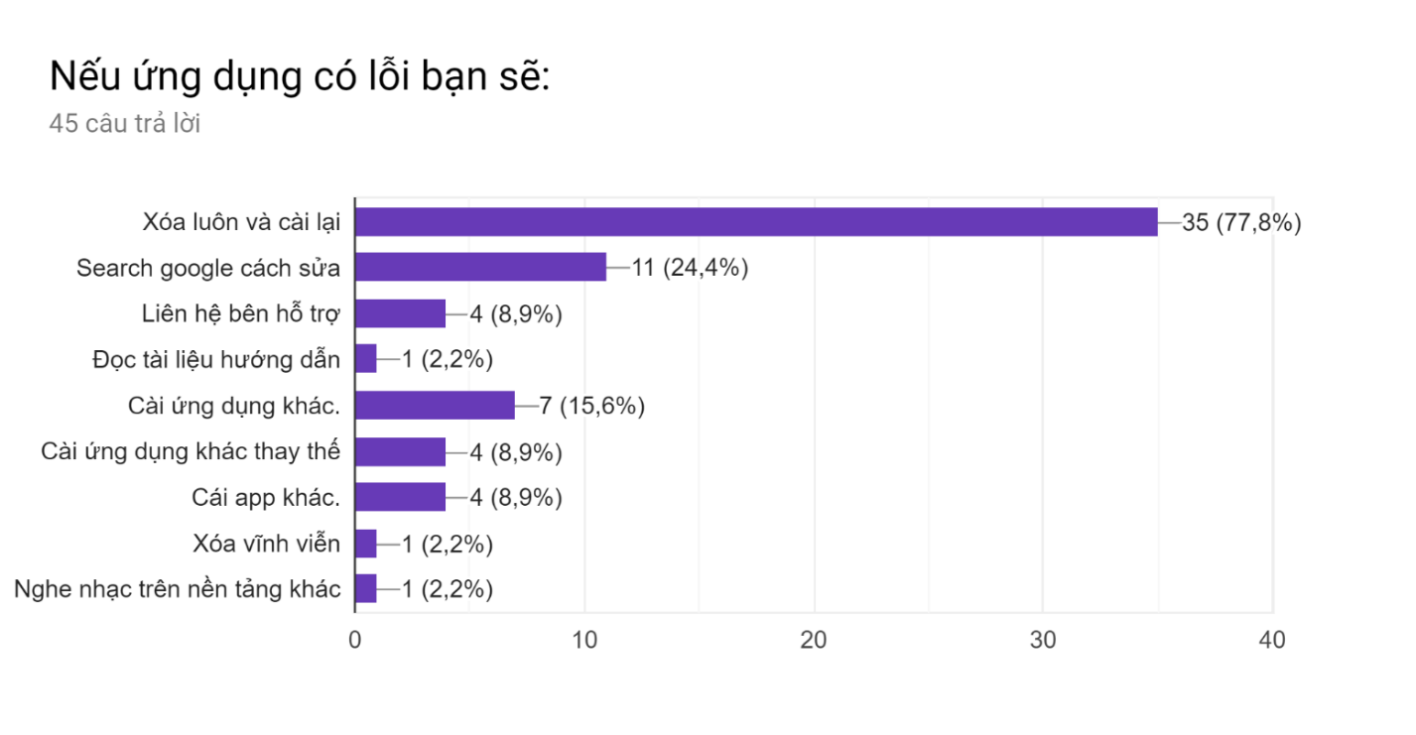

Hình 1.17: Những cách khắc phục khi ứng dụng gặp lỗi.

### Nhận xét kết quả khảo sát phần mềm.

* Những ứng dụng nghe nhạc được sử dụng phổ biến nhất là:
  + ZingMp3 và NhacCuaTui.
  + Điều này dễ hiểu vì đối tượng được khảo sát là người Việt Nam, nên hai ứng dụng nghe nhạc đình đám nhất của người Việt đương nhiên sẽ chiếm ưu thế.
  + Ngoài ra, Spotify là một ứng dụng nghe nhạc nước ngoài được một lượng không nhỏ người dùng Việt thích sử dụng để nghe nhạc.
* Trong số các ứng dụng trên, ZingMp3 là ứng dụng được yêu thích nhất (chiếm 64.4%).
* Những lý do người dùng chọn phần mềm nghe nhạc:
  + Dễ sử dụng.
  + Giao diện đẹp.
  + Không cần đăng ký tài khoản.
  + Nhiều chức năng.
  + Tải và nghe nhạc offline miễn phí…
* Trái lại, những phần mềm nghe nhạc khác lại khiến người dùng không hài lòng vì một số yếu tố như:
  + Yêu cầu tài khoản đăng nhập.
  + Giao diện xấu.
  + Chức năng hạn chế.
  + Thường xuyên xảy ra lỗi.
* Trong khảo sát về yếu tố giao diện, có đến gần 90% người dùng nói có trong việc quan tâm đến giao diện của một ứng dụng nghe nhạc.
* Các giải pháp mà người dùng sử dụng khi mắc lỗi:
  + Xóa đi và cài lại ứng dụng.
  + Tìm kiếm giải pháp trên Google.
  + Xóa và cài ứng dụng khác.

### Kết luận.

* Phần mềm nghe nhạc thông dụng nhất đối với người Việt là ZingMp3 và NhacCuaTui.
* Yếu tố giao diện được chú trọng nhiều hơn so với chức năng chính của phần mềm là nghe nhạc.
* Yêu cầu sự đơn giản trong giao diện và thao tác nhưng đầy đủ chức năng.
* Người dùng có nhu cầu nghe nhạc offline cao.
* Người dùng sẽ ít liên hệ hỗ trợ khi có lỗi mà có xu hướng tự giải quyết (Có thể là xóa luôn).

## Đánh giá các phần mềm nghe nhạc tương tự.

### Phần mềm nghe nhạc Zing Mp3.

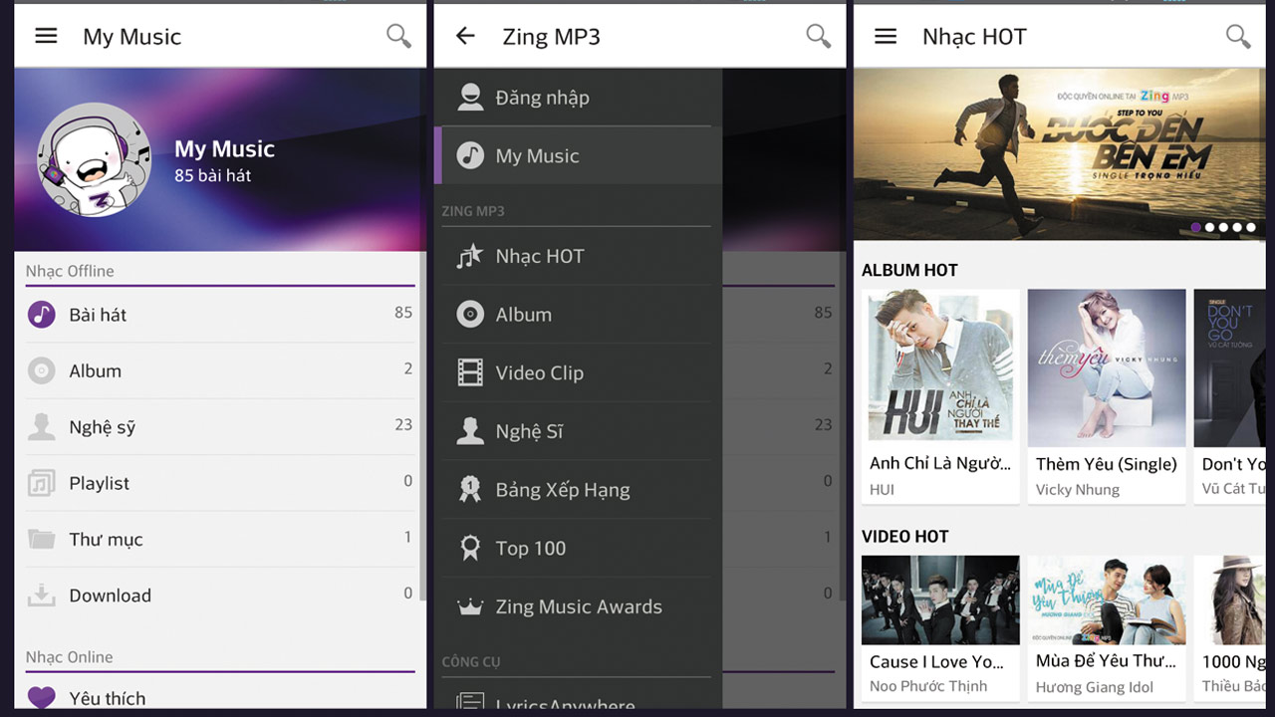

Hình 1.18: Phần mềm nghe nhạc Zing MP3.

#### Đánh giá điểm tốt của phần mềm.

* Giao diện bắt mắt.
* Nền chủ đạo là đen và trắng kết hợp với chữ trắng hoặc đen tạo ra độ tương phản cao làm cho người dùng nhìn dễ hơn.
* Đầy đủ các tính năng cơ bản.
* Giao diện dễ sử dụng đối với các tác vụ nghe nhạc cơ bản.
* Nhiều tùy chỉnh chức năng và giao diện (tùy chỉnh chủ đề giao diện).
* Các panel sắp xếp đều nhau.
* Có rất nhiều mục phân loại để người dùng có thể phân loại ví dụ: Nghệ sĩ, bài hát, album…

#### Đánh giá điểm chưa tốt của phần mềm.

* Phần tên bài hát bị ẩn đi gần như toàn bộ khi có kích thước lớn.
* Những giao diện có nền đen khi ra trời sáng sẽ gây ra khó nhìn.
* Và những lúc tối đến khi màn hình ở chế độ nền sáng cũng gây ra khó chịu cho mắt.

### Phần mềm Nhaccuatui.

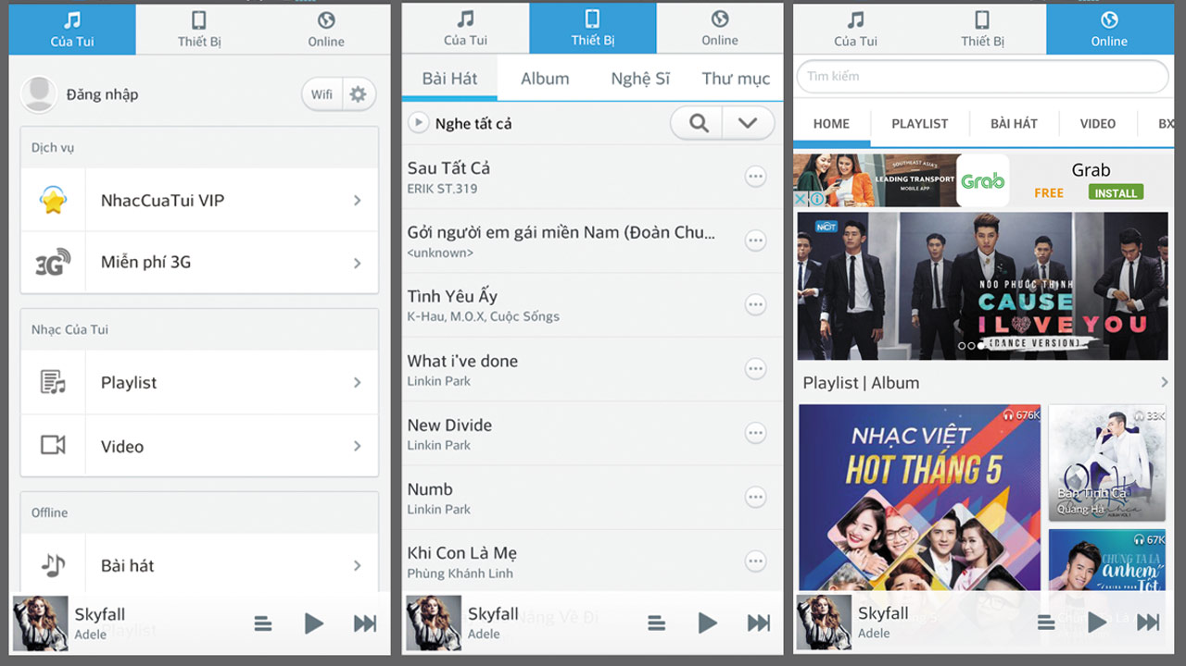

Hình 1.19: Phần mềm nghe nhạc Nhaccuatui.

#### Đánh giá điểm tốt của phần mềm

* Thiết kế hài hòa, đẹp mắt.
* Nền trắng và có thêm màu xanh ở các nút khi được chọn người dùng sẽ biết mình đang ở mục nào.
* Phần chơi nhạc luôn chiếm 1 phần nhỏ khi không trong chế độ phát nhạc, điều này dễ dàng cho người nghe biết được bài đang phát.
* Các chủ đề được phân chia rõ ràng và chi tiết.
* Phân chia rõ hai phần nghe nhạc online và offline(Trên thiết bị).
* Rất nhiều mục phân loại để người dùng có thể phân loại ví dụ: Nghệ sĩ, bài hát, album…

#### Đánh giá điểm chưa tốt của phần mềm.

* Không có tùy chỉnh giao diện và ít các tùy chỉnh chức năng khác.
* Các panel sắp xếp chưa đều nhau.

### Phần mềm spotify.

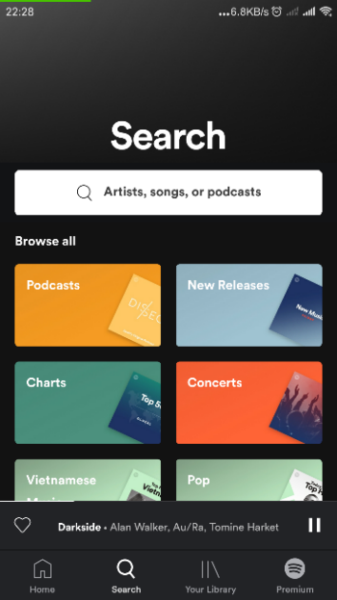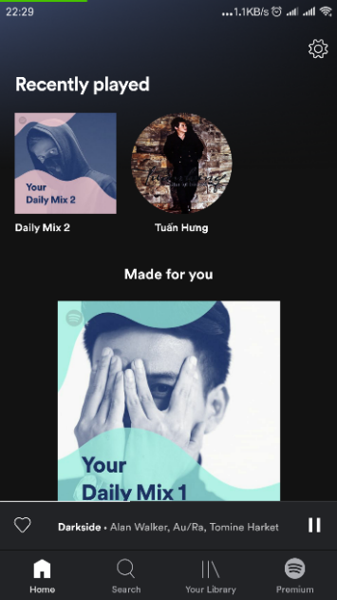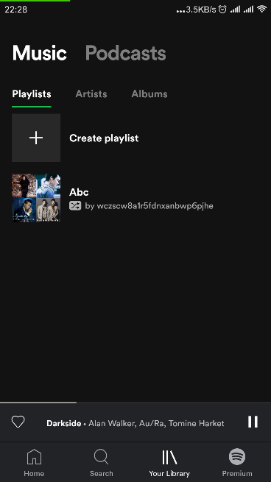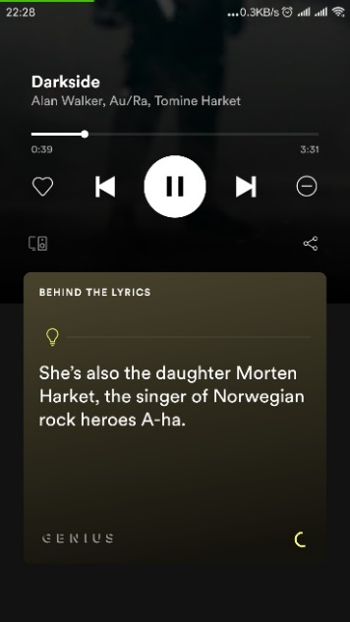

Hình 1.20: Phần mềm nghe nhạc Spotify.

#### Đánh giá điểm tốt của giao diện.

* Thiết kế đơn giản nhưng vẫn đầy đủ tính năng.
* Màn hình chính không có quá nhiều tính năng như 2 phần mềm Zingmp3 và Nhaccuatui.
* Và không có quảng cáo do đó giao diện rất đơn giản và chỉ phục vụ mục đích chính là nghe nhạc.
* Màu nền toàn bộ là màu đen kết hợp với chữ trắng tạo sự dễ nhìn cho người dùng.
* Màu sắc của các thể loại phân biệt nhau tạo ra sự đa dạng.

#### Đánh giá điểm chưa tốt của giao diện.

#### Các chủ đề chưa có bố cục rõ ràng, trực quan.

#### Màu nền đen nên không thu hút những người thích sự màu sắc.

#### Do là phần mềm nước ngoài nên không thích hợp cho những người không giỏi tiếng anh.

#### Nên có thêm lựa chọn ngôn ngữ để ứng dụng có thể được sử dụng nhiều hơn.

## Đánh giá chung về thiết kế giao diện.

* Cỡ chữ giao diện cần cân đối với giao diện, không nên lớn quá, nhỏ quá.
* Kiều chữ được ưa chuộng là kiểu chữ bình thường như kiều chữ Arial, Times New Roman.
* Màu nền cần thiết kế có thể thay đổi khi người dùng thích, với những người dùng không quan tâm màu nền thì để màu nền mặc định.
* Các nút nhấn cần thêm cái hình ảnh minh họa, icon… kết hợp với văn bản khi đó sẽ dễ hiểu cho người dùng.
* Danh sách bài hát sắp xếp theo chiều dọc, như vậy sẽ hiển thị được nhiều và dễ nhìn.
* Các phím phát, chuyển bài, lùi bài đặt theo thứ tự và đặt ở giữa màn hình ở gần cuối màn hình.
* Màn hình cần dễ nhìn để làm được điều đó cần phối màu nền và màu chữ.
* Các nút tính năng không có văn bản đi kèm cần sử dụng icon thân thiện với người dùng, ví dụ nút: Menu, play, pause, next…
* Trên đây là những lưu ý khi thiết kế giao diện phần mềm nghe nhạc.

# Thiết kế layout phần mềm.

## Layout trang chủ.

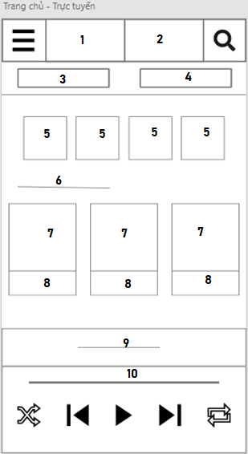

**Chú thích**

1. Nút nhấn đến trang cá nhân.
2. Nút nhấn đến trang trực tuyến.
3. Nhãn thuộc layout trực tuyến.
4. Nhãn thuộc layout trực tuyến.
5. Nhãn các phân loại nhạc hoặc bảng xếp hạng.
6. Nhãn gợi ý bài nên nghe.
7. Hình ảnh bài hát.
8. Tên bài hát.
9. Tên bài hát đang chạy.
10. Thời gian bài hát đang chạy.

Góc trái trên: Menu lựa chọn.

Góc phải trên: Nút tìm kiếm

Hình 2.1: Layout trang chủ.

## Layout cá nhân.

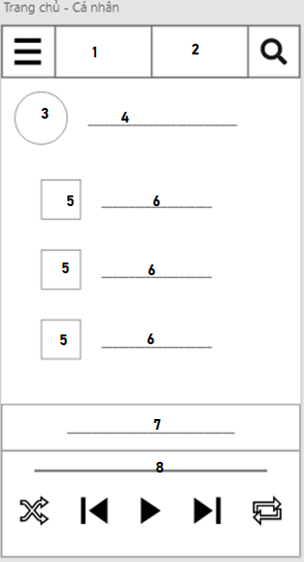

**Chú thích**

1. Nút nhấn đến trang cá nhân.
2. Nút nhấn đến trang trực tuyến.
3. Ảnh đại diện người dùng.
4. Tên người dùng.
5. Các icon.
6. Tên các thư mục, danh sách bài hát…
7. Tên bài hát đang chạy.

Góc trái trên: Menu lựa chọn.

Góc phải trên: Nút tìm kiếm (đã tắt).

Hình 2.2: Layout cá nhân.

## Layout trang đăng nhập.

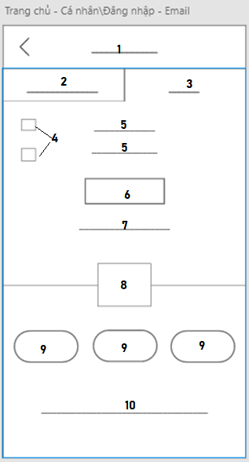

**Chú thích**

1. Nhãn dán đăng nhập.
2. Nút chọn cách đăng nhập.
3. Nhãn dán cách đăng nhập.
4. Các icon.
5. Ô nhập thông tin tên người dùng/ mật khẩu.
6. Nút đăng nhập.
7. Chức năng lấy lại mật khẩu.
8. Nhãn.
9. Nút đăng nhập liên kết tài khoản.
10. Chức năng đăng ký tài khoản.

Hình 2.3: Layout đăng nhập.

## Layout trang tài khoản các nhân.

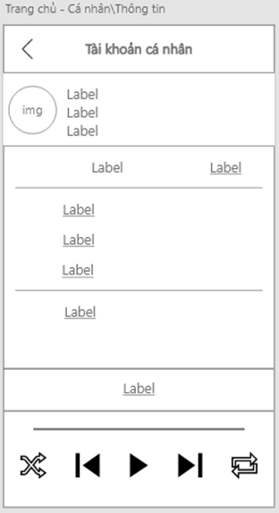

**Chú thích**

img: Hình đại diện.

Label: các nhãn thông tin.

Hình 2.4: Layout thông tin cá nhân.

## Layout trình phát nhạc.

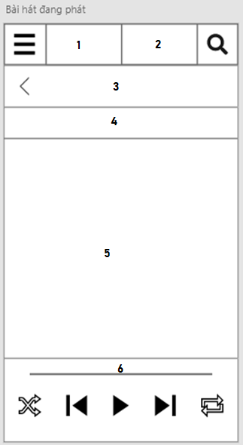

**Chú thích**

1. Nút nhấn đến trang cá nhân.
2. Nút nhấn đến trang trực tuyến.
3. Nhãn thông tin.
4. Tên bài hát đang phát.
5. Lời bài hát hoặc ảnh bài hát.
6. Thời lượng bài hát.

Góc trái trên: Menu lựa chọn.

Góc phải trên: Nút tìm kiếm.

Hình 2.5: Layout bài hát đang phát.

## Layout danh sách đang phát.

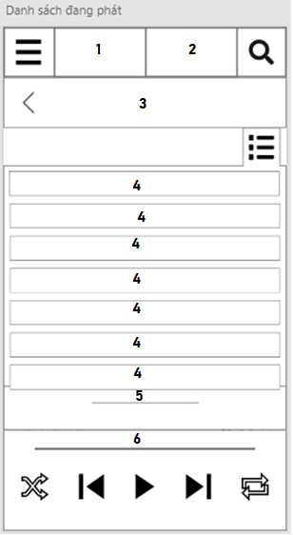

**Chú thích**

1. Nút nhấn đến trang cá nhân.
2. Nút nhấn đến trang trực tuyến.
3. Nhãn thông tin.
4. Tên các bài hát trong danh sách đang phát.
5. Tên bài hát đang phát hiện tại.
6. Thời lượng bài hát.

Góc trái trên: Menu lựa chọn.

Góc phải trên: Nút tìm kiếm.

Hình 2.6: Layout danh sách đang phát nhạc.

## Layout thông tin bài hát.

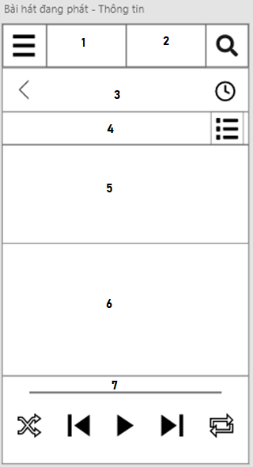

**Chú thích**

1. Nút nhấn đến trang cá nhân.
2. Nút nhấn đến trang trực tuyến.
3. Nhãn thông tin.
4. Tên bài hát đang phát.
5. Thông tin chi tiết bài hát đang phát.
6. Lời bài hát hoặc ảnh bài hát.
7. Thời lượng bài hát đang phát

Góc trái trên: Menu lựa chọn.

Góc phải trên: Nút tìm kiếm.

Hình 2.7: Layout thông tin bài hát.

## Layout cài đặt.

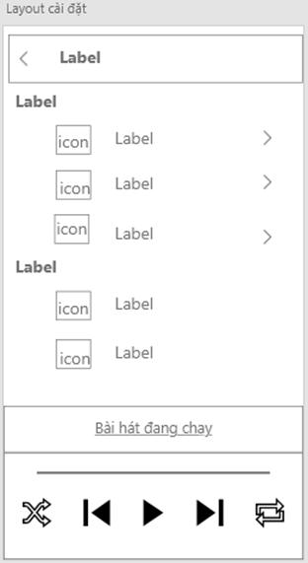

**Chú thích**

Label: tên các cài đặt, phân loại cài đặt.

Icon: ảnh minh họa cho cài đặt.

Hình 2.8: Layout cài đặt.

# Thiết kế chi tiết layout phần mềm.

## Chi tiêt layout trang chủ.

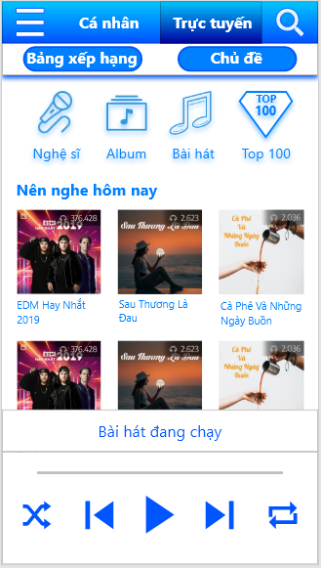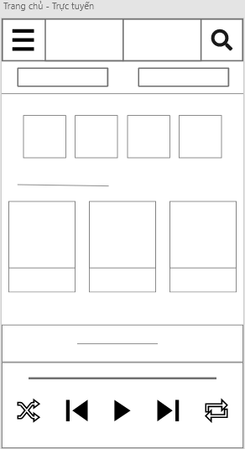

Hình 3.1: Chi tiết layout trang chủ.

## Chi tiết layout cá nhân.

Hình 3.2: Chi tiết layout cá nhân.

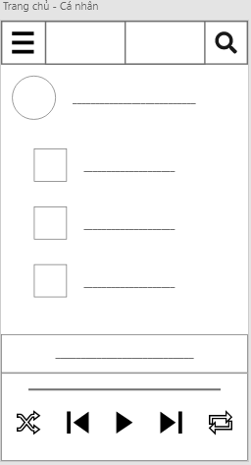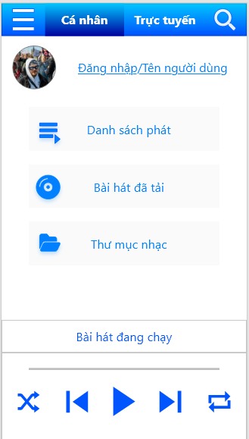

## Chi tiết layout đăng nhập.

Hình 3.3: Layout đăng nhập.

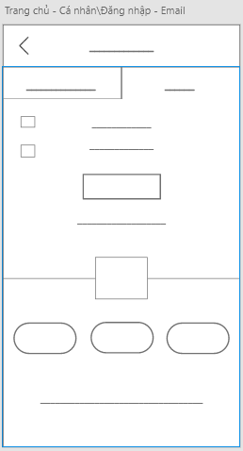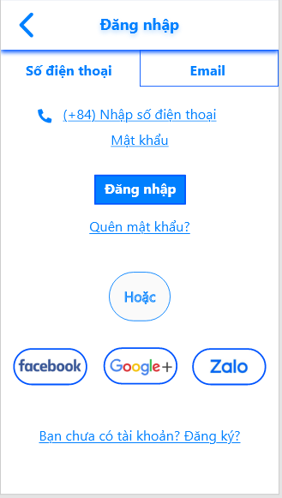

## Chi tiết layout thông tin cá nhân.

Hình 3.4: Chi tiết layout thông tin cá nhân.

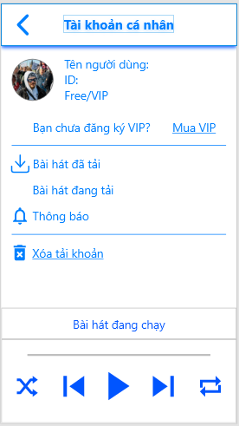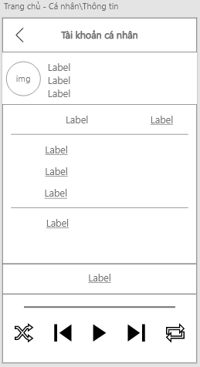

## Chi tiết layout thông tin các nhân – danh sách phát.

Hình 3.5: Chi tiết layout danh sách phát.

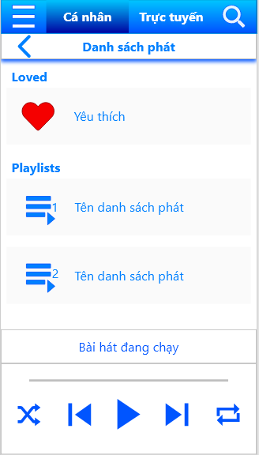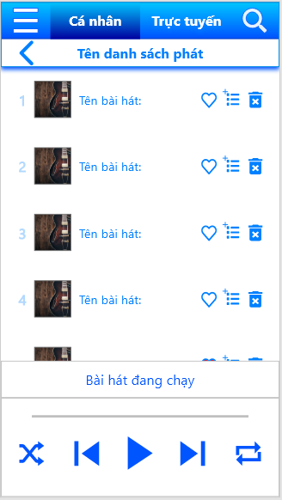

## Chi tiết layout cá nhân – bài hát đã tải.

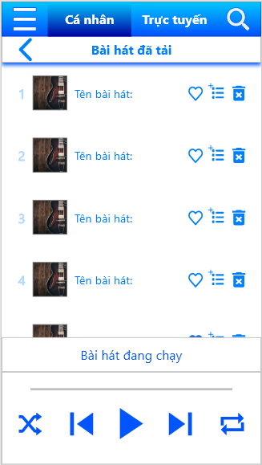

Hình 3.6: Chi tiết layout bài hát đã tải.

## Chi tiết layout trình phát nhạc.

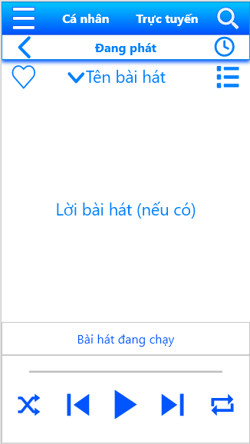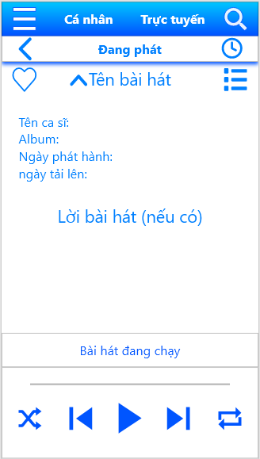

Hình 3.7: Chi tiết layout bài hát đang phát.

## Chi tiết layout danh sách đang phát.

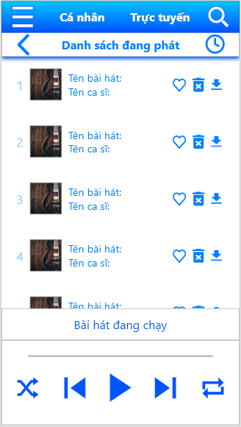

Hình 3.8: Chi tiết layout danh sách đang phát.

## Chi tiết layout bảng xếp hạng.

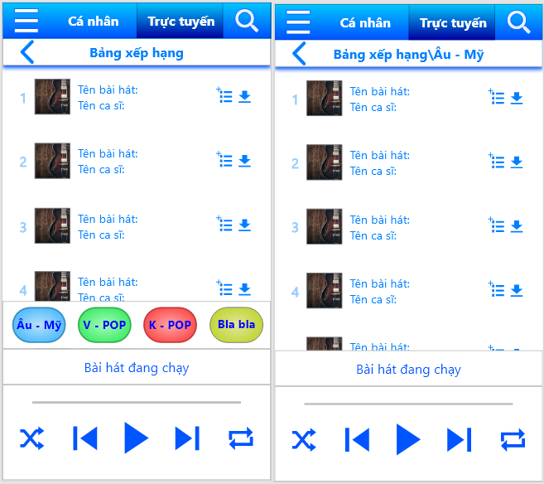

Hình 3.9: Chi tiết layout bảng xếp hạng.

## Chi tiết layout chủ đề.

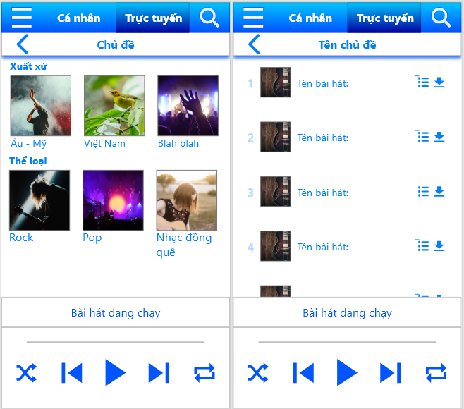

Hình 3.10: Chi tiết layout chủ đề.

## Chi tiết layout album.

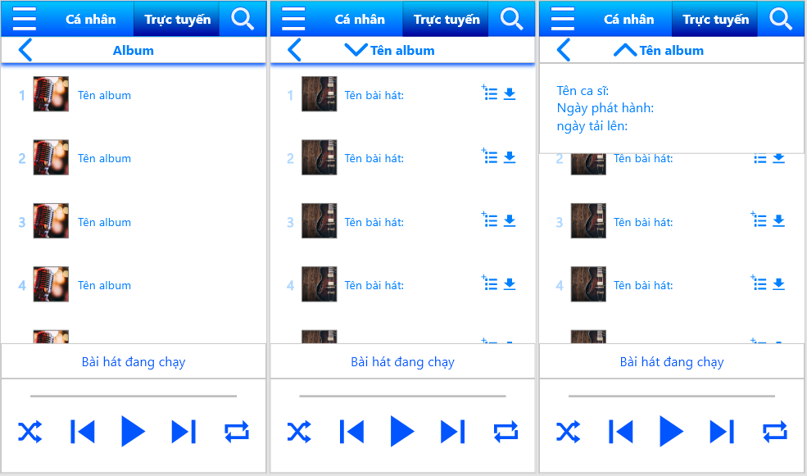

Hình 3.11: Chi tiết layout Album.

## Chi tiết layout cài đặt.

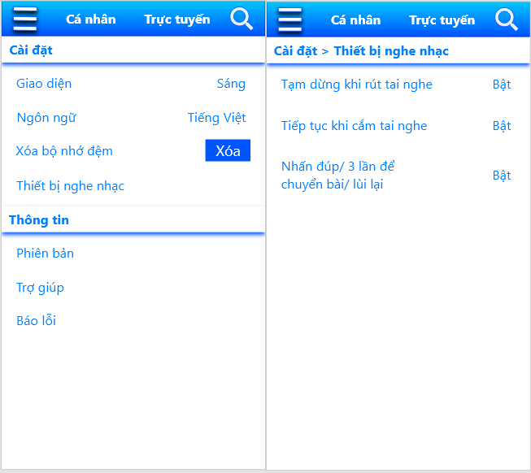

Hình 3.12: Chi tiết layout cài đặt.

# Demo Prototype.

Trong quá trình hoàn thiện giao diện phần mềm, nhóm đã phát hiện ra một số tính năng còn thiếu của phần mềm và đã thực hiện bổ sung, đồng thời chỉnh sửa lại một vài chi tiết về bố cục và màu sắc để giao diện trở nên đẹp mắt hơn.

Link nhận xét demo: <https://xd.adobe.com/view/a3b2d3cb-0e6f-47a9-440d-67430929c876-d583/screen/140de2ec-dc07-45db-a8d2-b764d330918b/Dark-Trang-ch-Tr-c-tuy-n>

Link demo: <https://xd.adobe.com/view/81d49aa4-edc5-4fcf-525f-615fcf22aa21-f7e5/screen/140de2ec-dc07-45db-a8d2-b764d330918b/Dark-Trang-ch-Tr-c-tuy-n?fullscreen>

# Đánh giá và hướng phát triển.

## Đánh giá.

Về giao diện thiết kế.

* Ưu điểm:
  + Giao diện đầy đủ những tính năng cơ bản mà người dùng cần.
  + Có tính năng tùy chỉnh giao diện sáng tối tùy theo sở thích người dùng.
  + Các thành phần trong giao diện được thiết kế đồng nhất và mang lại sự quen thuộc nhờ sự tương đồng về bố cục của các phần mềm nghe nhạc thông dụng.
  + Các chức năng được thiết kế đơn giản, tránh gây khó khăn cho người mới sử dụng.
* Nhược điểm:
  + Phối màu chưa được đẹp mắt.
  + Các đối tượng như icon, nút bấm(button) chưa được thiết kế chi tiết, tỉ mỉ nên trông còn thô sơ.
  + Chưa có nhiều tính năng tiện ích.

Về quá trình thiết kế.

* Ưu điểm:
  + Học được cách làm việc nhóm.
  + Biết sử dụng các công cụ thiết kế prototype như Adobe XD để thiết kế giao diện và tạo tương tác cho giao diện.
  + Biết sử dụng nhiều plugin được cung cấp từ bên thứ ba để hỗ trợ quá trình thiết kế.
  + Các thành viên làm việc chăm chỉ, có sự tương tác.
* Nhược điểm:
  + Quá trình thiết kế còn phát sinh nhiều lỗi gây bất đồng bộ về font chữ, màu sắc, bố cục và kích cỡ của các đối tượng.
  + Tốn nhiều thời gian để sửa lỗi gây chậm trễ về tiến độ.

## Hướng phát triển.

* Hiện thực sourcecode cho giao diện.
* Phát triển thành một ứng dụng thực tế trong tương lai.
* Bổ sung thêm các tính năng tiện ích phục vụ trải nghiệm người dùng.
* Nâng cao về mặt hình ảnh cho giao diện, giúp giao diện trông đẹp và bắt mắt hơn.
* Phát triển tính năng cho phép người dùng tùy chỉnh nhiều hơn về giao diện như: thay đổi màu sắc, hình nền…

# Tài liệu tham khảo:

1. [link] <https://news.zing.vn/zing-mp3-thay-doi-giao-dien-them-nhieu-tinh-nang-tien-dung-post704157.html> (truy cập lần cuối 10/10/2019).
2. [link] <https://www.thegioididong.com/tin-tuc/zing-mp3-doi-dau-nhaccuatui-ke-tam-lang-nguoi-nua-can-ban-lua-chon-ung-dung-nao-701806> (truy cập lần cuối 10/10/2019).
3. [link] <http://genk.vn/zing-mp3-ra-mat-phien-ban-moi-lot-xac-ve-giao-dien-dap-ung-xu-huong-nghe-nhac-moi-20161208143340514.chn> (truy cập lần cuối 15/10/2019).
4. [link] <https://ictnews.vn/internet/review-nhaccuatui-6-0-giao-dien-moi-cho-phep-thay-doi-theme-theo-so-thich-153242.ict> (truy cập lần cuối 15/10/2019).